Färgelanda Släktforskarförening
Månadsbrev December 2018
Senaste månaden har varit hektisk. Nyss avslutades två studiecirklar i släktforskning i Torps skola 12 entusiastiska forskare gjorde alla framsteg i sina antavlor. Föreningen fick fyra nya medlemmar som vi hälsar välkomna. Rea priset på DNA tester under den amerikanska thanksgiving helgen resulterade i en rush för att testa sig. Priserna på DNA kit under december 2018 är något reducerade. I november hade jag förtroendet att för Sundals släktforskare berätta en historia om ett fall med fader okänd som jag med hjälp av DNA resultat lyckats bevisa att fadern i muntlig tradition var den rätte.
Vårt program för våren 2019 börjar ta form och vi planerar ytterligare en bussresa till delar i kommunen som vi missade förra året.
Glöm inte bort föredraget om affärer och handlare som Stig, Curt och Erik håller i Torps bygdegård den 11 december Vi dukar med glögg och pepparkakor.
Ett julklappstips för släktforskare är den kompletta dödskivan nr.7
Sist vill jag önska er alla en God Jul och Gott Nytt År.

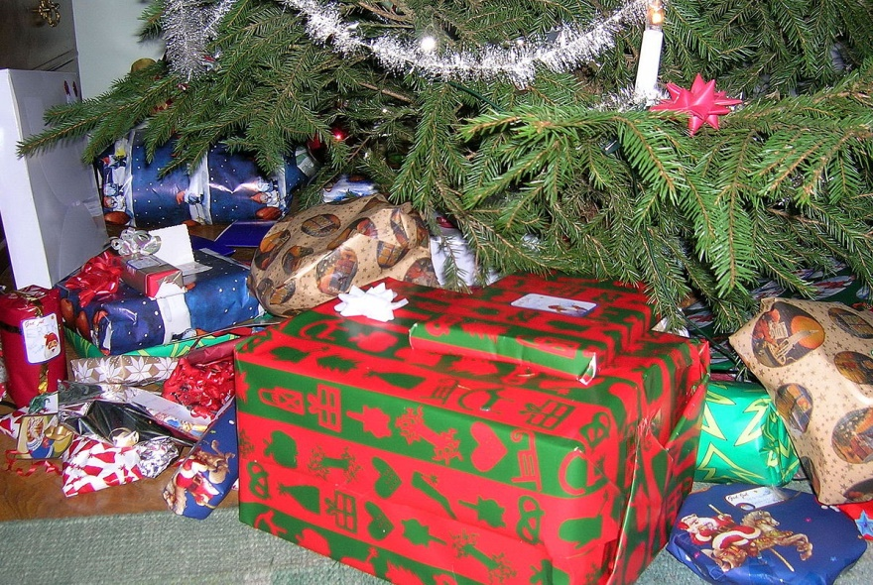
Ingemar
in-linde@telia.com

